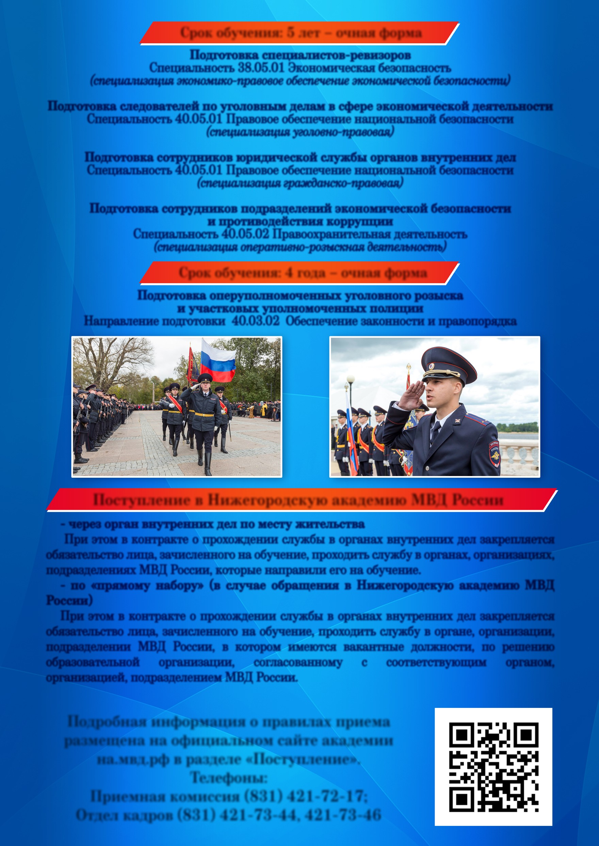

Срок обучения: 5 лет – очная форма

Подготовка специалистов-ревизоров
Специальность 38.05.01 Экономическая безопасность
(специализация экономико-правовое обеспечение экономической безопасности)
Подготовка следователей по уголовным делам в сфере экономической деятельности Специальность 40.05.01 Правовое обеспечение национальной безопасности (специализация уголовно-правовая)
Подготовка сотрудников юридической службы органов внутренних дел Специальность 40.05.01 Правовое обеспечение национальной безопасности (специализация гражданско-правовая)

Подготовка сотрудников подразделений экономической безопасности и противодействия коррупции
Специальность 40.05.02 Правоохранительная деятельность
(специализация оперативно-розыскная деятельность)
Срок обучения: 4 года – очная форма

Подготовка оперуполномоченных уголовного розыска и участковых уполномоченных полиции
Направление подготовки 40.03.02 Обеспечение законности и правопорядка


Поступление в Нижегородскую академию МВД России

через орган внутренних дел по месту жительства
При этом в контракте о прохождении службы в органах внутренних дел закрепляется обязательство лица, зачисленного на обучение, проходить службу в органах, организациях, подразделениях МВД России, которые направили его на обучение.

по «прямому набору» (в случае обращения в Нижегородскую академию МВД России)
При этом в контракте о прохождении службы в органах внутренних дел закрепляется обязательство лица, зачисленного на обучение, проходить службу в органе, организации, подразделении МВД России, в котором имеются вакантные должности, по решению образовательной организации, согласованному с соответствующим органом, организацией, подразделением МВД России.

Подробная информация о правилах приема размещена на официальном сайте академии на.мвд.рф в разделе «Поступление».
Телефоны:
Приемная комиссия (831) 421-72-17;
Отдел кадров (831) 421-73-44, 421-73-46



МВД
РОССИИ
Российской
Министерство
внутренних дел Федерации


НИЖЕГОРОДСКАЯ
АКАДЕМИЯ





